15.07.2013/ UA1CEG/p в лесах- полях с 3-мя самоделками на 3-х диапазонах.
(«Vanguard» - 14060 0.9 ватт, «Приятель- 6» ТПП на 7016/ 7018/ 7030 3 ватта,
ТПП «Приятель-8» 10116, 3 ватта. Дельта на 14 mHz, диполи на 7 и 10 mHz)

Понедельник. Я вчера работал, сегодня- выходной. Время свободное есть и я решил поработать QRP/p.
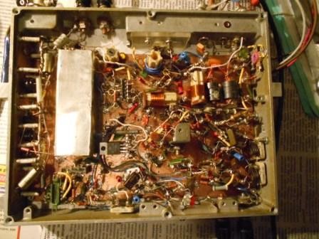
Начинаю с некоторых переделок в Vanguard. Проверка его работы в поле показала, что усилитель ВЧ на КП302Б, имеет явный избыток усиления. Места для тумблера попросту нет, и я перевёл КП302Б в режим истокового повторителя.
Конечно интересно проверить в реальном эфире.
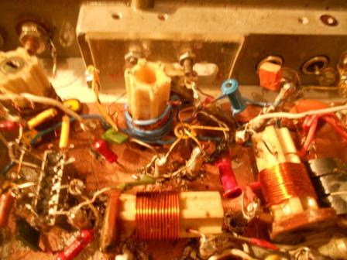
КП302Б примерно в центре фото.
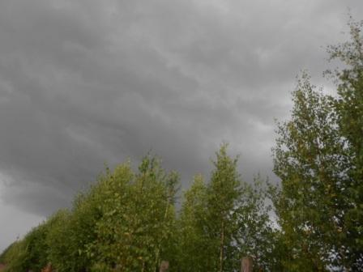
Погода явно пред- дождевая, но… «матч состоится при любой погоде!!»
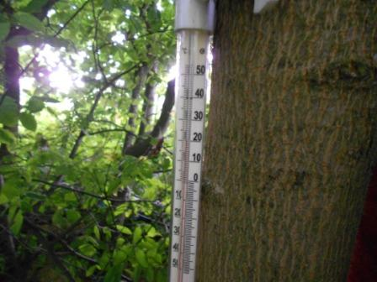

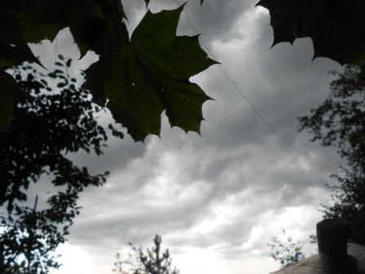

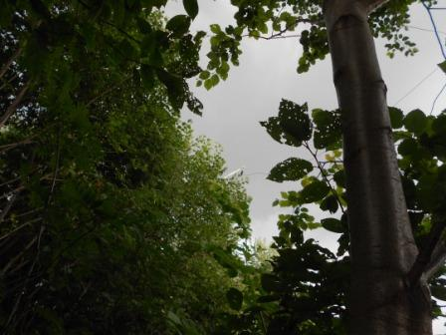

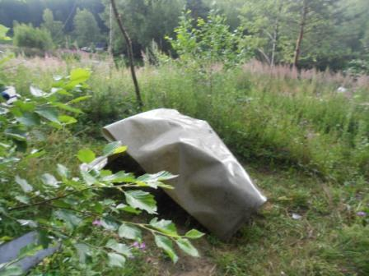
Вовсю капает, накрываю «рабочее место» куском отслужившего своё линолеума и рассматриваю возможность работы из вигвама.
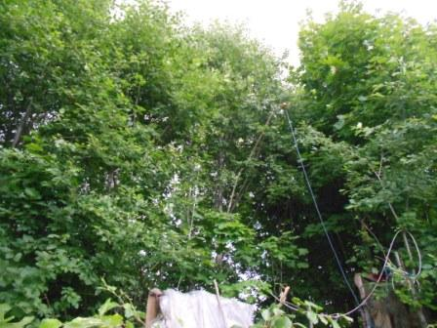
Громыхает во всю! Только собрался завести кабели в вигвам… как грохнет! Прямо над головой. Работа в эфире откладывается!
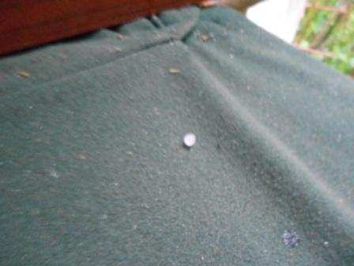
Довольно приличный град! Градины запрыгивают в вигвам.
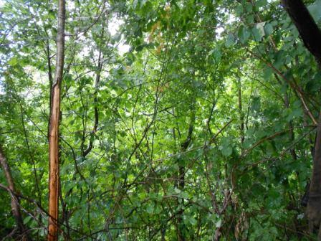
Здорово сидеть в вигваме, а в метре от тебя сплошная стена дождя!
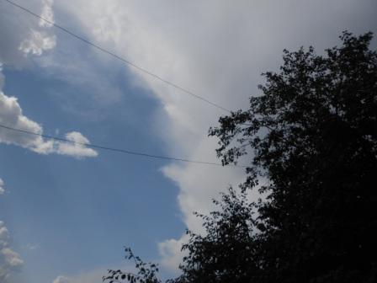
Дождь довольно быстро прошёл.
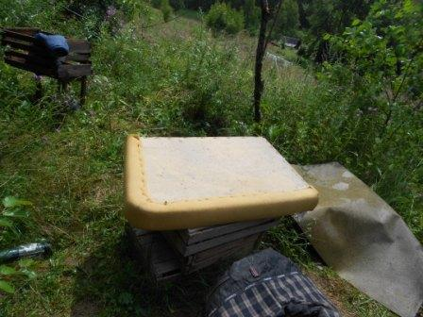
Стол с стул сухие.
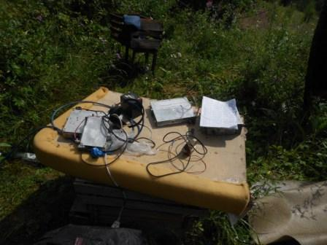
Начинаю работу на 14060, но…В одной полусфере солнце, а в другой:
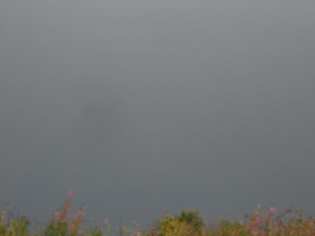

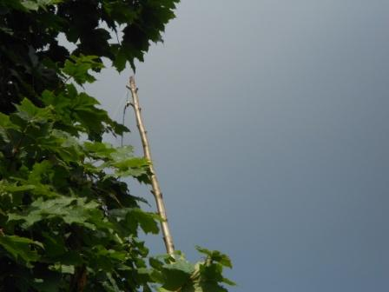
В паре километров сильнейший дождь и сильная гроза!
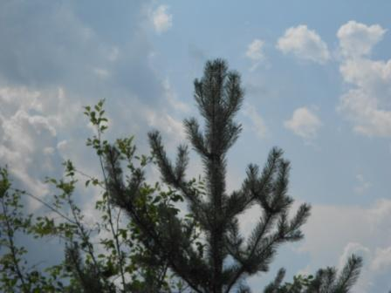
Это тут

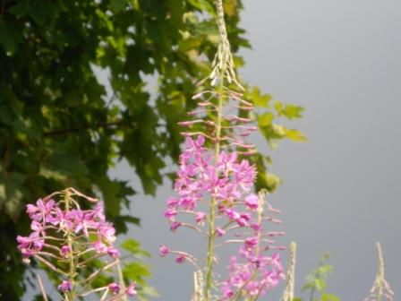

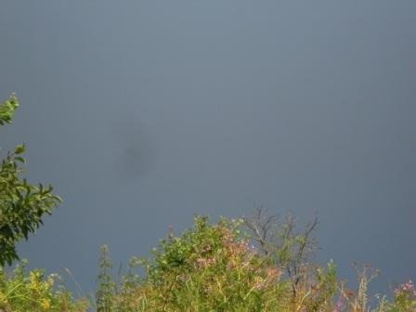
А это небо в паре километров!

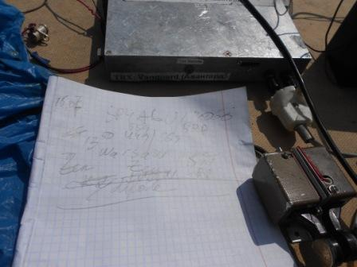
Работаю сегодня 3-мя ваттами, к Vanguard подключил СУ с усилителем. Есть первая связь. Помехи от грозы мощнейшие, но приёмник работает без замечаний. Похоже истоковый повторитель – правильное решение.
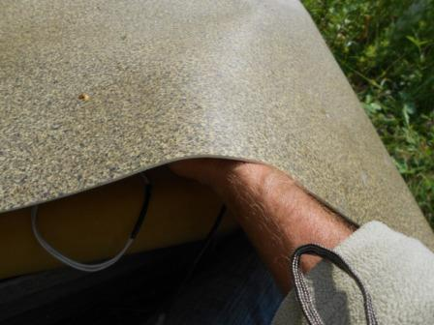
Тут начинается небольшой дождь. Вновь накрываю стол линолеумом.
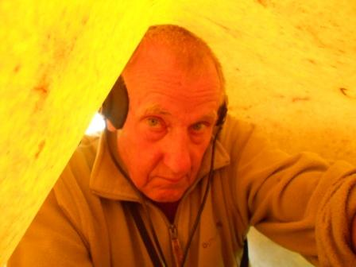
Однако дождь перешёл в «бодренькую фазу» и я сам забираюсь в укрытие, под линолеум.
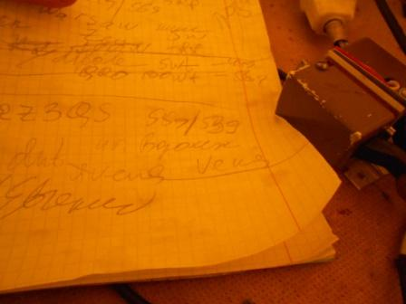
QSO c Евгением RZ3QS провожу в укрытии под линолеумом.
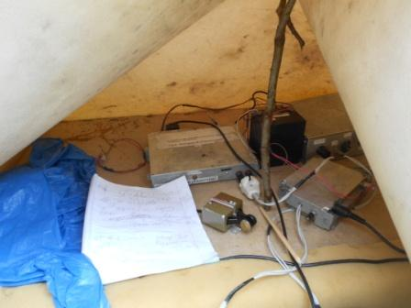
Вот так проводил QSO c RZ3QS. Романтика… капли дождя шумно стучат по линолеуму, в паре километров гроза, отлично слышна напрямую, да ещё и в приёмнике QRN!
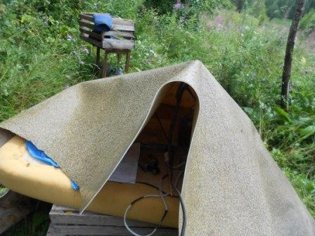
Дождь кратковременный, «грибной».
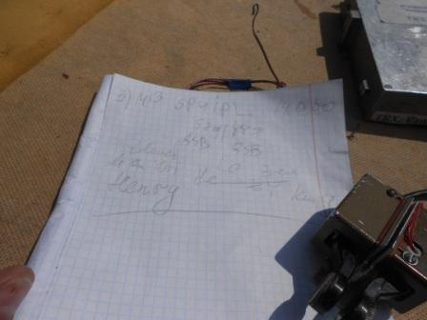
Опять солнце!
Провожу QSO c Henry (по- польски Henryk) SP4IPL и… на 14060 никто не отвечает.
Как у М.Жванецкого: «А у меня с собой было!».
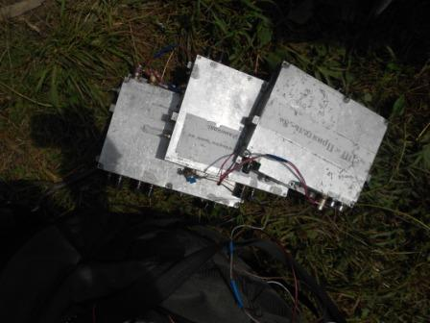

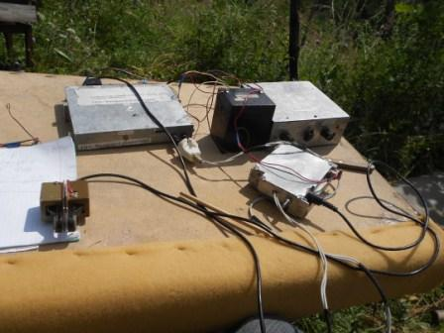
Перехожу на 7 мГц, ТПП « Приятель-6».
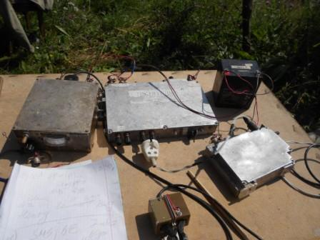
На 7 мГц провёл QSO c Hasse SM3JBE. Далее опять никого…
Опять ,как у М.Жванецкого: «А у меня с собой было!».
Перехожу на 10Мгц.
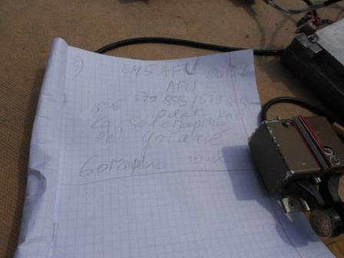
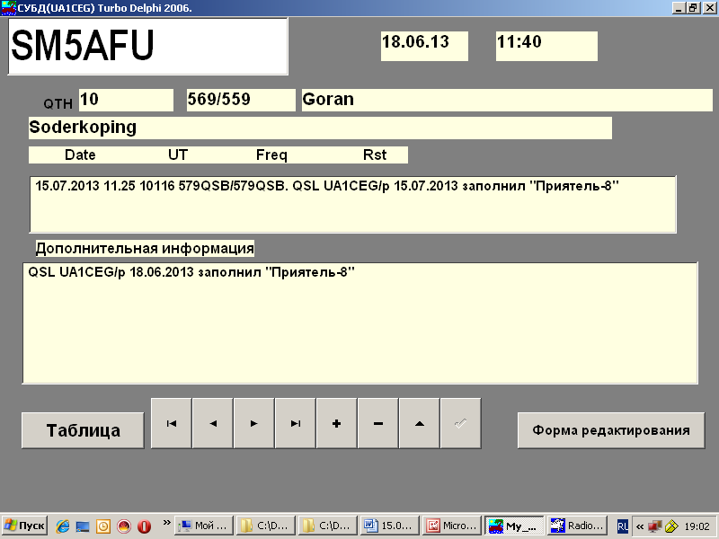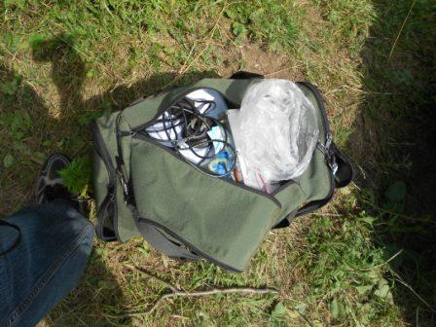
Увлёкся… Армейский бутерброд и флягу чая сегодня я не взял. Пора бы и перекусить. Довольно бесцеремонно, т.е. традиционно, укладываю самоделки в сумку и отправляюсь по удлинённому маршруту домой.

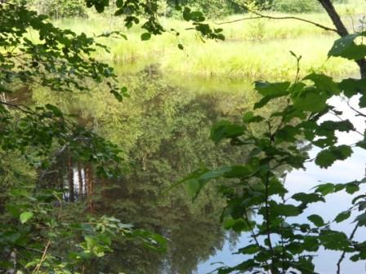

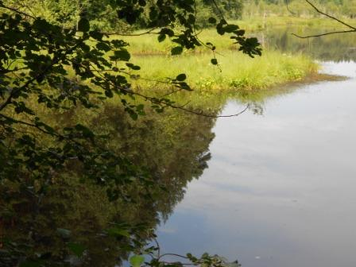

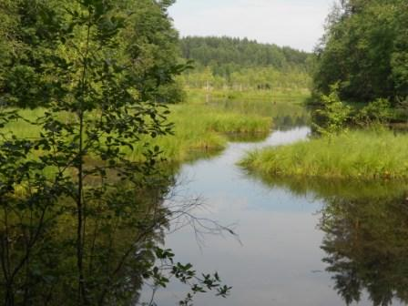

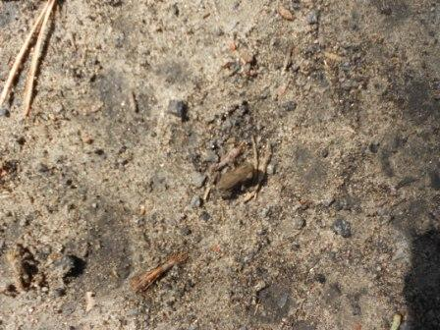
Иду, посматривая под ноги, крошечные лягушата после дождя бодро шлёпают по всем направлениям, приходится соблюдать осторожность.
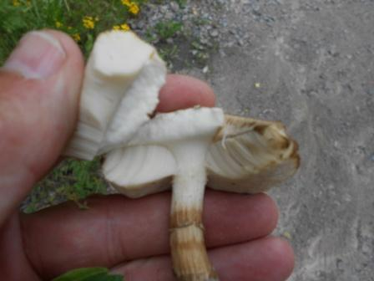
Абсолютно случайно нахожу подберёзовик, не червивый…

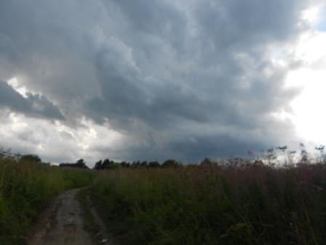
Кто- то и позавидует. Приходится прибавлять шагу, ибо опять надвигается дождь!
Дождь и действительно состоялся, неплохой, без грозы, как ранее. Проверил свои аппараты- и Р-399А и Р-326М грозу перенесли свободно. А антенну я не отключал, даже не сколько из-за личного разгильдяйства, дождь не прогнозировался…

Ни один скиммер, ни на одном диапазоне, мою работу QRP/p не зарегистрировал…

До встречи в эфире!
73! UA1CEG Юрий Александров, д.Гарболово. Ленинградской области, Всеволожского района.

LO23, KP50FI.

Сайт www.ua1ceg.club72.su

